УДК 331.108-057.34:351.9

СТАН ТА ПЕРСПЕКТИВИ РОЗВИТКУ КАДРОВИХ ПРОЦЕСІВ У СФЕРІ ДЕРЖАВНОГО УПРАВЛІННЯ

К.В. Бондаревська,
кандидат економічних наук

Дніпропетровська державна фінансова академія

У статті проведено дослідження стану кадрових процесів у сфері державного управління; визначено основні напрями розвитку системи управління персоналом. Обґрунтовано шляхи вдосконалення кадрової політики з метою підвищення ефективності використання трудового потенціалу.
Ключові слова: державне управління, кадрові процеси, державні службовці, трудовий потенціал, кадрова політика, стаж роботи, фонд оплати праці, категорії посад, посадовий оклад, підвищення кваліфікації, професіоналізм.

В статье проведено исследование состояния кадровых процессов в сфере государственного управления; определены основные направления развития системы управления персоналом. Обоснованы пути усовершенствования кадровой политики с целью повышения эффективности использования трудового потенциала.
Ключевые слова: государственное управление, кадровые процессы, государственные служащие, трудовой потенциал, кадровая политика, стаж работы, фонд оплаты труда, категории должностей, должностной оклад, повышение квалификации, профессионализм.

The research of the conditions of HR processes in state management was carried out. The basic directions of the human resources system development are defined. The improvement of the personnel policy in order to increase the efficiency of labour potential using are substantiated.
Key words: state administration, HR processes government employees, labour potential, personnel policy, job experience, wages fund, job categories, salary, professional improvement, professionalism.

Постановка проблеми. Сучасний стан кадрових процесів у сфері державного управління є одним із ключових питань розвитку економіки України. На даному етапі розвитку економічних відносин у системі державної служби присутній цілий ряд проблемних питань, які потребують свого вирішення. Особливу увагу слід звернути на низький рівень оплати праці, високу плинність кадрів, невідповідність освітньо-кваліфікаційного рівня працівників потребам сфери. Усі ці чинники призводять до зниження ефективності діяльності органів державної служби.
© К.В. Бондаревська, 2013
В умовах глобалізаційних змін та інтеграційних тенденцій постає необхідність у формуванні стабільного й висококваліфікованого кадрового складу працівників державної служби для якісного і професійного виконання своїх службових функцій.
Органи державної влади безпосередньо впливають на діяльність і рівень життя населення шляхом застосування законодавчих та організаційно-економічних важелів. Саме тому особливої актуальності в сучасних умовах набуває наукове обґрунтування й розробка практичних рекомендацій щодо вдосконалення системи управління та використання персоналу в органах державної служби.
Аналіз останніх досліджень і публікацій. Дослідженням стану державного управління та кадрових процесів у сфері державної служби приділяли увагу чимало дослідників та науковців, зокрема П. Ворона, І. Гусак, О. Дьомін, Г. Леліков, Ю. Молчанова, О. Оболенський, В. Сороко та інші [1-4, 6]. Більшість дослідників вивчають питання ефективності діяльності державних установ та відповідних факторів впливу. Зокрема, П. Ворона вважає, що ефективність управління у сфері державної служби може бути забезпечена за умови досягнення реальної та соціально-конкретної управлінської мети за умов мінімальних витрат ресурсів в оптимальний термін з урахуванням обставин зовнішнього й внутрішнього характеру [1]. На думку вченого-економіста І. Гусака, ефективність діяльності державної служби забезпечує якість людського капіталу, людських ресурсів, їхнього професіоналізму та відповідність вимогам і потребам ринку праці [2]. У сфері державної служби ефективність діяльності вчений Ю.Молчанова розглядає як соціально-економічну категорію, що відображає результат здійснення управлінських дій через максимально можливу реалізацію працівником свого особистісного, соціального та професійного потенціалів при задоволенні потреб усіх учасників відносин [4]. Дослідники О. Дьомін, Г. Леліков, В. Сороко серед провідних напрямів реформування державної служби визначають удосконалення структурно-організаційних основ побудови корпусу державних службовців, що має формуватися з урахуванням професійних якостей посадових осіб [3]. Таким чином, ключовим фактором ефективності діяльності державних установ є зростання рівня професіоналізму працівників, удосконалення їх професійних навичок та підвищення якості надання послуг.
Проте динамічні зміни зовнішнього середовища на сучасному етапі розвитку економіки потребують поглиблення й актуалізації досліджень таких аспектів кадрових процесів, як зростання професіоналізму державних службовців, зменшення плинності кадрів, підвищення ефективності системи управління персоналом в сфері державної служби. Актуальність та практична значимість окресленої проблеми і обумовили вибір теми наукової статті.
Метою дослідження є аналіз сучасного стану кадрових процесів у сфері державного управління, а також обґрунтування практичних рекомендацій щодо підвищення ефективності політики управління персоналом у системі державної служби.
Виклад основного матеріалу дослідження. Сучасний стан кадрових процесів у сфері державного управління характеризується такими явищами, як висока плинність персоналу, що пов’язано в першу чергу із недостатнім рівнем оплати праці та великим обсягом необхідних знань, умінь і навичок, а також відповідальності, яку несуть державні службовці. При цьому слід зазначити, що працівники, які влаштовуються на роботу до державних установ, у більшості своїй не володіють всіма необхідними знаннями, вміннями та навичками, що потребує додаткових витрат на їхнє навчання та адаптацію.
Згідно зі ст. 33 Закону України «Про державну службу», оплата праці державних службовців повинна забезпечувати достатні матеріальні умови для незалежного виконання службових обов'язків, сприяти укомплектуванню апарату державних органів компетентними й досвідченими кадрами, стимулювати їх сумлінну та ініціативну працю [8]. При цьому заробітна плата працівника державної служби включає:
- посадовий оклад (залежно від рівня відповідальності та складності виконуваних функцій);
- премії (в залежності від досягнутих результатів);
- доплату за ранг (останній присвоюється відповідно до посади, рівня кваліфікації та результатів діяльності);
- надбавку за вислугу років (залежно від стажу роботи: понад 3 роки – 10%; понад 5 років – 15%, понад 10 років – 20%, понад 15 років – 25%, понад 20 років – 30%, понад 25 років - 40%).
Крім того, працівникам державної служби може надаватися матеріальна допомога для вирішення питань соціально-побутового характеру, надбавки за виконання особливо важливої та відповідальної роботи тощо.
Основним джерелом формування фонду оплати праці держслужбовців є Державний бюджет України. Однак наразі діяльність органів державної служби фінансується недостатньо. Оскільки згідно з законодавством України скорочення бюджетних асигнувань не може впливати на зменшення посадових окладів та надбавок до них (ст. 33), через недостатнє державне фінансування працівники не отримують премії за високі результати праці та сумлінне виконання службових обов’язків, скорочені обсяги матеріальної допомоги. Як наслідок – відсутність мотивації до праці. Слід зазначити, що обсяг середньої заробітної плати за місяць, яку отримують штатні працівники сфери державного управління, становив у 2011 р. 2939 грн., тобто є невеликим у порівнянні з іншими галузями економіки, такими як промисловість – 3120 грн., транспорт – 3138 грн., фінансова діяльність – 5340 грн.
У структурі фонду оплати праці більшу його частину складає додаткова заробітна плата (52%), що включає доплати і надбавки за стаж та ранг працівника, премії за якісне виконання службових обов’язків тощо. Тарифна частина (посадовий оклад) складає лише 37%. Така структура фонду оплати праці за умови якісного фінансування сфери може характеризуватися великим мотиваційним впливом на службовців, оскільки саме додаткові та заохочувальні виплати стимулюють працівників до кращого виконання службових функцій.
Однак наразі сфера державної служби отримує обмежений обсяг фінансових ресурсів, що негативно впливає на відтворення її високоякісного кадрового потенціалу.
Система пенсійного забезпечення зменшує негативний вплив невисокої заробітної плати державних службовців. Згідно з законодавством України особи, які пропрацювали на відповідній посаді не менше 10 років на момент досягнення пенсійного віку, мають право отримувати пенсію у розмірі 80% від суми своєї заробітної плати разом із доплатами.
Загальна кількість державних службовців протягом 2000-2011 рр. значно підвищилася (на 46,4%). При цьому чисельність керівників зросла на 58,9%, спеціалістів – на 41,4% (див. табл. 1). Саме тому актуальним питанням залишається оптимізація чисельності працівників органів державної служби через надлишкову їх кількість у порівнянні з виконуваними обов’язками, а також ліквідація явищ дублювання функцій.
Якщо брати до уваги останні три роки, то тут спостерігається стрімке скорочення чисельності працівників. Це явище пов’язане із низьким рівнем заробітної плати, яка, в свою чергу, не забезпечує виконання своїх відтворювальних та стимулюючих функцій.
Структура персоналу органів державної служби свідчить про переважання кількості спеціалістів (у 2011 р. – 68,8%) над кількістю управлінських кадрів (31,2%).

Таблиця 1
Динаміка кількості працівників державної служби України за категоріями посад (розраховано за матеріалами [5])

Показник | 2000 р. | 2007 р. | 2008 р. | 2009 р. | 2010 р. | 2011 р.
 |  |  |  |  |  | всього | у % до 2000
Працівники державної служби, усього, тис. осіб | 250,9 | 364,3 | 379,3 | 384,2 | 379,3 | 367,3 | 146,4
Із них: керівники, тис. осіб | 72,2 | 110,1 | 115,0 | 117,7 | 116,8 | 114,7 | 158,9
у % до загальної кількості | 28,8 | 30,2 | 30,3 | 30,6 | 30,8 | 31,2 | -
спеціалісти, тис. осіб | 178,6 | 254,2 | 264,3 | 266,5 | 262,5 | 252,6 | 141,4
у % до загальної кількості | 71,2 | 69,8 | 69,7 | 69,4 | 69,2 | 68,8 | -

Аналогічна ситуація спостерігається щодо динаміки кількості державних службовців у Дніпропетровській області (рис. 1). Протягом 2009-2011 рр. відбувається скорочення чисельності працівників державної служби (на 5%). Це

явище пояснюється скороченням штатного складу державних службовців через структурну реорганізацію державних установ. Однак, якщо вважати базовим 2000 р., за останні одинадцять років досліджуваний показник підвищився на 46,5%.

Рис. 1. Динаміка кількості державних службовців Дніпропетровської області (розраховано за матеріалами [5])

На сучасному етапі розвитку сфери державної служби зростає значення професіоналізму держслужбовців, вимоги до їхніх знань, умінь, навичок, практичного досвіду, який необхідний для здійснення відповідних функцій, а в окремих випадках – і прийняття управлінських рішень. Професіоналізм державного службовця являє собою ґрунтовну професійну підготовку до справи, безперервне удосконалення, підвищення кваліфікації, самоаналіз і самоконтроль, планування часу, особисту ефективність, володіння інноваційними, фінансовими питаннями, вміння управляти персоналом, визначати поточні й стратегічні цілі та шляхи їх досягнення, спрямування роботи на забезпечення ефективності й результативності [2].
Більшість працівників державної служби, як по Україні, так і по Дніпропетровському регіону, мають повну вищу освіту (88% та
84% відповідно), що є позитивним аспектом розвитку кадрових процесів у цій сфері. Науковий ступінь мають 66,3% управлінського персоналу. Однак функціональні обов’язки державних службовців не передбачають обов’язкової наявності наукових ступенів. З метою підвищення свого професійного рівня доцільним є направлення працівників на семінари та тренінги щодо застосування сучасних методів управління, вивчення законодавчих змін, нових вимог відповідно до специфіки роботи.
Особливості діяльності державних службовців знаходить своє вираження у високому рівні відповідальності та необхідності прийняття обґрунтованих управлінських рішень з урахуванням чіткого дотримання законодавчих вимог. Саме тому питання підвищення кваліфікації працівників залишається достатньо актуальним (рис. 2).
За останні три роки кількість посадових осіб органів державної служби, що підвищили кваліфікацію, збільшилася на 31,4%. При цьому найбільшу частку становили державні службовці, які підвищили кваліфікацію у 2011 р. за напрямом підготовки «Державне управління» за програмами тематичних семінарів (60,7% по Україні; 51,1% по Дніпропетровській області). Шляхом стажування підвищило кваліфікацію лише 5,4% та 13,3% працівників відповідно. З метою підвищення якості практичної підготовки висококваліфікованих держслужбовців доцільно приділяти більшу увагу саме стажуванню на конкретних робочих місцях.

Рис. 2. Структура підвищення кваліфікації державних службовців за місцем навчання, 2011 р., у % (розраховано за матеріалами [7])
Значний вплив на ефективність виконання службових функцій працівників має їх досвід роботи. На даному етапі більшість працівників державної служби мають стаж роботи 5-10 років (рис. 3)
Таким чином, станом на 31 грудня 2011 р. найбільшу частку становили
працівники, що мають стаж роботи від 5 до 10 років (29,4%), найменший відсоток (4,6%) становили працівники зі стажем роботи понад 25 років, що пояснюється старінням населення та значним рівнем смертності серед осіб похилого віку.

Працівники державної служби, усього

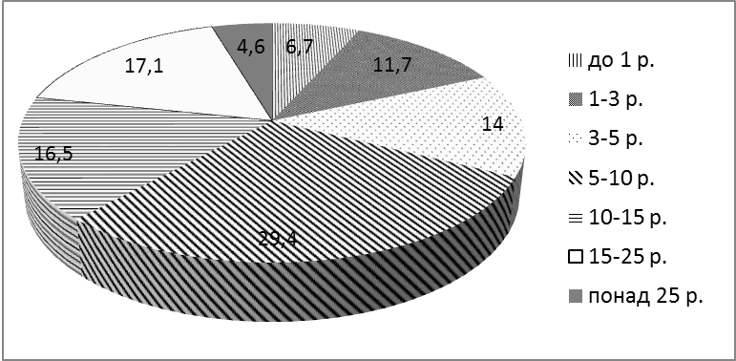
Керівники Спеціалісти
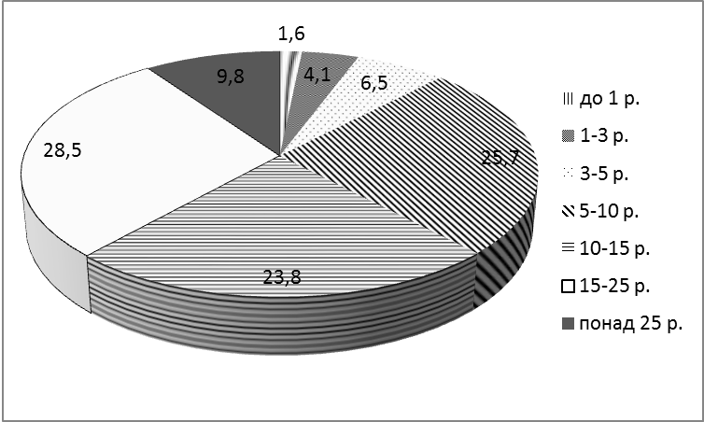
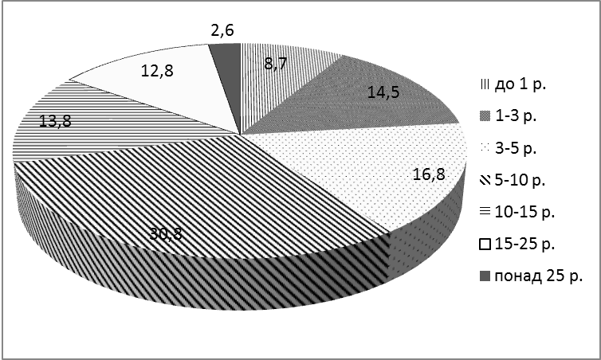

Рис. 3. Структура персоналу державної служби України за стажем роботи, у % до загальної кількості державних службовців відповідної категорії
(розраховано за матеріалами [5])

Серед управлінського персоналу найбільшу частку становили особи, що мають стаж роботи 15-25 років (28,5%), серед спеціалістів – 5-10 років (30,8%). Це явище пояснюється переважанням осіб похилого віку в структурі персоналу державних установ, які надають перевагу стабільній зайнятості та забезпеченню відповідного обсягу пенсій (80% від суми заробітної плати разом із доплатами). Працівники цих категорій в повній мірі адаптувалися на робочому місці, набули певних професійних знань та навичок, тому характеризуються низькими тенденціями до зміни місця роботи. Найменшу частку склали керівники зі стажем роботи до 1 року та спеціалісти зі стажем роботи понад 25 років.
Висновки. У сфері державної служби наявні проблемні питання, що потребують свого вирішення. Саме тому з метою покращення перебігу кадрових процесів та підвищення ефективності використання трудового потенціалу доцільним є:
- вдосконалення мотиваційної політики шляхом встановлення зв’язку між оплатою та результатами праці, широке застосування нематеріальних стимулів (кар’єрне просування, планування та ротація кадрів, вдосконалення соціального пакету, покращення умов праці та соціально-психологічного клімату в колективах, упровадження конкурсів «Кращий підрозділ», «Кращий працівник» у різних номінаціях за підсумками року з метою морального стимулювання праці);
- удосконалення системи навчання та підвищення кваліфікації держаних службовців (насамперед шляхом застосування програми швидкого зростання та професійного розвитку «fast track»);
- проведення всебічної оцінки персоналу державних установ сучасними методами оцінювання (360 градусів, соціально-психологічна оцінка керівників і спеціалістів, рейтинговий метод тощо);
- постійний моніторинг кадрових процесів та оцінка ефективності кадрової політики.
У свою чергу, вдосконалення системи управління кадровими процесами у сфері державної служби сприятиме покращанню кількісних та якісних показників розвитку трудового потенціалу, що в подальшому забезпечуватиме високі результати діяльності державної служби.

ВИКОРИСТАНА ЛІТЕРАТУРА

- ‎Ворона, П.В. Теоретичні аспекти ефективності роботи органів місцевого самоврядування [Електронний ресурс] / П.В. Ворона // Державне будівництво: електрон. наук. вид. - ХарРІ НАДУ. – 2009. – №2. – Режим доступу: www.nbuv.gov.ua/e-journals/debu/2009-2/doc/2/03.pdf
- Гусак, І. Шлях до професіоналізму на державній службі [Електронний ресурс] /
І. Гусак // Науковий вісник. – 2012. – Вип. 9 «Демократичне врядування». – Режим доступу: http://www.lvivacademy.com/visnik9/fail/Gusak.pdf
- Дьомін, О. Державна кадрова політика: система роботи з кадрами державної служби [Електронний ресурс] / О. Дьомін, Г. Леліков, В. Сороко // Вісник державної служби України. – № 2. – 2001. – Режим доступу: http://nads.gov.ua/control/uk/publish/ article;jsessionid=785371356E2CB6946EAB5150567B932F?art_id=37667&cat_id=37402
- Молчанова, Ю. Ефективність управлінської діяльності в системі державної служби: соціально-психологічний аспект / Ю. Молчанова // Вісник Національної академії державного управління при Президентові України. – 2005. - № 1. – С.429.
- Кількість державних службовців та осіб місцевого самоврядування на 31 грудня 2011 року : Статистичний бюлетень. – К.: Державна служба статистики України. – 2012. – 35 с.
- Оболенський, О.Ю. Державна служба : навч. посібник [Електронний ресурс] /
О.Ю. Оболенський - К.: КНЕУ, 2003. - 344 с. – Режим доступу - http://studentbooks.com.ua/content/view/1238/76/1/1/
- Праця України у 2011 році : Статистичний збірник. – К.: Державна служба статистики України. – 2012. – 343 с.
- Про державну службу : Закон України від 16.12.1993 № 3723-XII (остання редакція від 13.06.2012 на підставі 4711-17) [Електронний ресурс] – Режим доступу: - http://zakon2.rada.gov.ua/laws/show/3723-12.

Стаття надійшла до редакції 20.03.2013 р.

